Ενότητα 1 - Η ζωή έξω από την πόλη
Η ζωή έξω από την πόλη χαρακτηρίζεται από πιο αργούς ρυθμούς, άμεση επαφή με τη φύση και διαφορετικές καθημερινές δραστηριότητες σε σύγκριση με την αστική ζωή. Οι άνθρωποι που ζουν σε αγροτικές ή ημιαστικές περιοχές ασχολούνται συχνά με καλλιέργειες, φροντίδα ζώων και δραστηριότητες που συνδέονται με το φυσικό περιβάλλον.
Η καθημερινότητα στο χωριό προσφέρει περισσότερες ευκαιρίες για συνεργασία και κοινωνική επαφή, αλλά απαιτεί και μεγαλύτερη αυτονομία. Τα παιδιά συχνά συμμετέχουν σε απλές εργασίες και αναπτύσσουν δεξιότητες υπευθυνότητας.
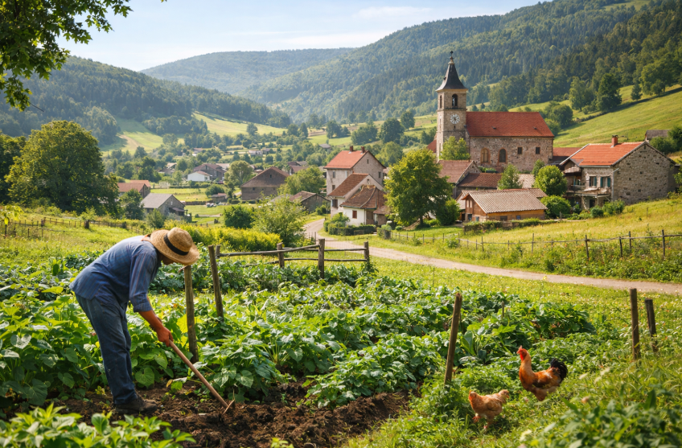
Η ζωή στην ύπαιθρο συνδέεται επίσης με την παρατήρηση της φύσης και την κατανόηση των εποχών. Οι αλλαγές στο περιβάλλον επηρεάζουν τις καθημερινές δραστηριότητες των ανθρώπων και διαμορφώνουν τον τρόπο ζωής τους. Μέσα από τέτοιες εμπειρίες, οι μαθητές μπορούν να συγκρίνουν διαφορετικά περιβάλλοντα ζωής και να αναπτύξουν κριτική σκέψη.
Ερωτήσεις κατανόησης:
- Ποιες δραστηριότητες χαρακτηρίζουν τη ζωή έξω από την πόλη;
- Ποιες διαφορές υπάρχουν ανάμεσα στη ζωή στο χωριό και στην πόλη;

